Referat fra Rotarymøte 12.10.2015.
Presidenten ønsket velkommen til 13 medlemmer og kveldens foredragsholder, Nils Messelt fra VIP Safety Driving Consulting og Jeløy Rotaryklubb.
Presidenten informerte om følgende saker:
- Område C skal ha ny AG for perioden 2016 – 2019. Dersom noen er interessert i denne oppgaven, så gi tilbakemelding til presidenten.
- Det planlegges tur til Brüssel sammen med Våler RK 10. – 13. mars. Det vil bli lagt opp både faglig og sosialt program. Øivind og Hans Christian fikk grønt lys til å fortsette planleggingen.
- Prosjektet på Råde Sykehjem er avsluttet og gått over i en vedlikeholdsfase. Betjeningen på Dagsenteret er meget fornøyd. Det bør kanskje sjekkes om utemøbler skal lagres inne.
- Det er invitert 26 foreslåtte, nye medlemmer til høstfesten i klubben 23.10. Forslagstillerne tar kontakt med de foreslåtte og følger opp invitasjonen. Invitasjon og meny sendes ut til medlemmene.
Kveldens program var “Hvordan bli en bedre bilfører i dagens trafikkbilde” v/ Nils Messelt fra VIP Safety Driving Consulting og Jeløy Rotaryklubb.
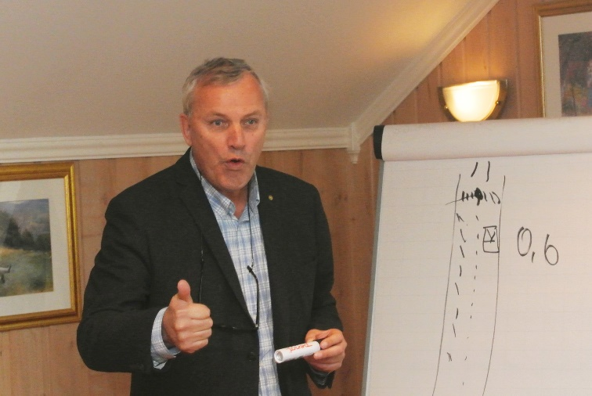
Nils Messelt hadde valgt å presentere temaet med «Hvordan lese trafikkbildet på en måte som gjør kjøring morsomt og sikkert».
I flg. statistikk er den hyppigste årsak til ulykker i trafikken at fører sovner bak rattet. M.a.o. er det meget viktig å være utvilt når man kjører og stoppe straks en føler at man kan sovne.
Ved skader ser man at mye kunne vært redusert ved riktig bilbeltebruk og sikring av last. Nils viste flere eksempler på riktig og galt og konsekvenser ved ulykker.
Kjøreprosessen består av følgende elementer: Sanse – oppfatte – beslutte og handle. Det er viktig å se riktig og det ble henvist til følgende regler: se langt frem, bevege blikket, ta overblikk, bli sett og forstått og se alltid etter en utveg.
Det er mange skilt langs norske veier. Vær spesielt oppmerksom på fareskilt og skilt som viser fartsgrenser. Tenk på hvorfor det er skiltet.
I flg. Vegtrafikkloven § 3 er både bevisst og ubevisst uaktsomhet straffbart.
Normal reaksjonstid blir ofte beregnet til ett sekund, men vær klar over at tretthet, uopplagthet, sykdom, ruspåvirkning bruk av mobil, SMS og Facebook føreer til økt reaksjonstid kanskje opp mot 4 – 5 sekunder.
Husk også at det er viktig med riktige dekk.
Dette var nok et tema som engasjerte mange og møtet ble avsluttet noe på overtid. Nils Messelt trakk Arne Nyhaug som dagens vinner av vinlotteriet
13.10.2015 Jan Sverre

